1주차 예비보고서

전공: 물리학과 학년: 3학년 학번: 20191286 이름: 김나현

1. FPGA란 무엇인지 조사하시오.

FPGA란 field programmable gate array의 약자로, 사용자의 용도에 맞게 현장(field)에서 회로를 재구성하여 사용할 수 있는 반도체를 의미합니다. 이 반도체 소자에는 설계 가능한 논리 소자와 프로그래밍이 가능한 내부 회로가 포함되어 있어 회로 변경이 불가능한 일반적인 반도체와 달리 회로를 임의로 바꿀 수 있습니다. FPGA 아키텍처의 기능적인 배열(functional configuration)은 ASIC(Application Specific Integrated Circuit)에 사용되는 것과 동일하게 일반적으로 HDL(Hardware Description language)를 사용하여 설정 가능합니다.

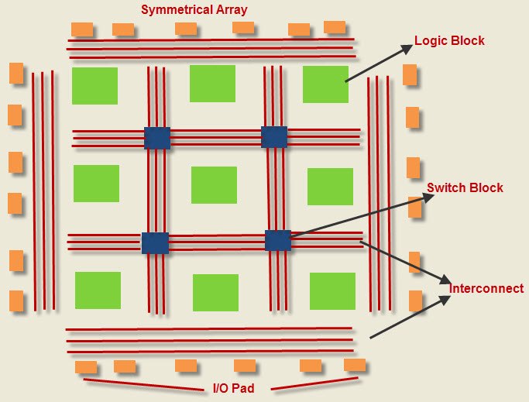일반적인 FPGA의 아키텍처는 세 가지 타입의 모듈을 포함하는데, I/O 블록 또는 패드, 스위치 매트릭스/상호 연결 와이어 그리고 Configurable logic blocks(CLB)가 바로 그것입니다. 기본적인 FPGA 아키텍처는 아래 <Figure 1>과 같이 논리 블럭의 이차원 배열로 이루어져 있고, 사용자들로 하여금 논리 블록 간의 상호 연결을 정렬할 수 있게 합니다. 위에서 언급한 세 가지의 FPGA 모듈의 기능은 바로 다음과 같습니다. CLB는 디지털 논리 회로와 입력, 출력을 포함하고 사용자 로직을 구현합니다. 상호 연결 와이어는 사용자 로직을 구현하기 위해 논리 블록들 사이에서 방향을 제공하고 논리, 스위치 매트릭스는 상호 연결 와이어들 사이에서 switching을 제공합니다. I/O 블록 또는 패드는 다른 기기들과의 communication을 위해 바깥 세상과의 연결을 위해 사용됩니다.

<Figure 1. FPGA 아키텍처>

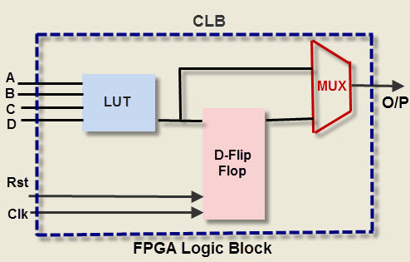아래 <Figure 2>와 같이, 각각의 논리 블록들은 Mux라고 불리는 멀티플렉서(multiplexer)와 D플립플롭 그리고 LUT(Look-up Table, 대조표)을 포함합니다. 이 중 LUT은 결합적인 논리 함수를 구현하고, 멀티플렉서는 selection 논리를 위해 사용되며 D플립플롭은 LUT의 출력을 저장하는 역할을 합니다.

<Figure 2. FPGA 논리 블록>

FPGA는 응용분야에 따라 크게 세 가지 타입, Low-end FPGA, Mid-range FPGA 그리고 high-end FPGA으로 분류할 수 있습니다.

우선, Low-end FPGA는 낮은 전력 소비와 낮은 논리 density 그리고 chip 하나당 상대적으로 낮은 복잡도를 위해 제작되었습니다. 이러한 low-end FPGA에는 Altera의 Cyclone family, Xilinx의 Spartan, Microsemi의 fusion family 그리고 Lattice semiconductor의 Mach XO/ICE40 등이 있습니다. Mid-range FPGA는 low-end FPGA와 high-end FPGA 사이의 성능과 비용을 모두 고려한 최적화된 해결책입니다. 이러한 mid-range FPGA에는 Altera의 Arria, Xilinx의 Artix-7/Kintex-7, Microsemi의 IGL002 그리고 Lattice semiconductor의 ECP3과 ECP5 시리즈 등이 있습니다. 마지막으로, High-end FPGA는 논리 density와 고성능을 위해 개발되었고, Altera의 Stratix family, Xilinx의 Virtex family, Achronix의 Speedster 22i family 그리고 Microsemi의 ProASIC3 family 등이 있습니다.

1. FPGA의 장단점 및 활용 분야를 조사하시오.
2. 장단점

FPGA의 장단점을 말하기에 앞서 FPGA와 비교할 대상인 ASIC에 대해 간략히 소개하겠습니다. 위에서도 잠시 언급한 ASIC는 application-specific integrated circuit의 약자로, 특정 용도용 집적 회로라고 번역할 수 있습니다. 다른 말로는 주문형 반도체라고 하고, 말 그대로 범용 용도가 아닌 특정 용도에 맞게 ‘맞춤 제작’한 반도체입니다.

비용과 제작 시간 등 여러 기준에 따라 ASIC와 FPGA의 장단점을 비교해보겠습니다.

Time to Market: FPGA는 제작 과정에서 ASIC 개발 시 필수적인 layout 과정이 필요하지 않으며 field에서 재프로그래밍할 수 있기 때문에 검증 과정이 적게 걸리기 때문에 설계하고 만드는 데에 걸리는 시간이 적고 과정이 더 간단합니다.

Design flow: ASIC는 FPGA에 비해 훨씬 더 복잡하고 time-consuming한 design flow를 보입니다. ASIC는 재프로그래밍이 가능하지 않기 때문에 디자이너들은 design conceptualization, chip optimization 등의 여러 과정을 거쳐야 합니다. 하지만 FPGA는 fabrication 이후에도 기능을 바꿀 수 있기 때문에 그러한 design flow가 필요하지 않습니다.

NRE & Unit cost: FPGA는 non-recurring engineering cost(초기 개발비), 즉 NRE 비용이 전혀 들지 않지만 unit cost, 즉 chip 하나당 드는 비용이 높기 때문에 적은 양이 필요로 하는 제품을 만들 때 경제적입니다. 반면, ASIC는 제품마다 설계와 개발을 customize해야 하므로 수 백만 달러에 이를 정도로 높은 초기 개발비를 요구하지만 chip 하나당 드는 비용은 상대적으로 적어 큰 부피나 많은 양의 제품을 생산할 때에 경제적입니다.

Performance & Power Consumption: ASIC는 특정 작업 용도로 만들어진 반도체이기 때문에 FPGA에 비해서 높은 성능과 스피드를 제공합니다. 또한 소비 전력을 제어하고 최적화하는 능력으로 인해 FPGA에 비해 훨씬 더 좋은 전력 효율성을 가지고 있습니다. 따라서, FPGQ는 같은 기능을 수행하는 ASIC에 비해 더욱 많은 전력을 필요로 합니다.

Unit size: ASIC는 하나의 제품, 기능을 위해 제작되므로 내부 아키텍처가 최적화되어 있고 기능을 수행하기 위해 정확히 필요한 양의 게이트로만 구성되어 있습니다. 반면에 FPGA는 여러 개의 기능을 수행할 수 있도록 제작되었으므로 보통 ASIC에 비해 크기가 더 큽니다.

<Figure 3> ASIC와 FPGA를 비교한 표

1. 활용 분야

FPGA는 다양한 분야에서 유용하게 사용되어 지난 10년간 아주 빠르게 성장해왔습니다. ASIC 양산 공정을 이용하기보다는 필요한 수만큼 FPGA를 구매해 자체 프로그래밍을 넣는 것이 경제적이기 때문에 범용이 아닌 항공, 국방, 우주 산업과 같은 특수 분야에서는 FPGA를 많이 활용하고 있습니다. FPGA는 디지털 신호 처리, 과학 기기, 보안 시스템, 의료 전자, 항공우주 및 방위, 유무선 통신, 분산 통화 시스템 등에 사용됩니다.